赴一场趣味宋之宴，走进陆游乡村世界--活动案例

**活动背景：**风花雪月，共赴飨宴，沉浸式体验千年宋宴：饮馔之道，尽宋宴之美;春和景明，诗酒趁年华。古朴典雅的宋宴，锦绣纷呈的宋式换装，妙趣横生的宋代非遗体验，在灯影华彩的掩映下别有一番意蕴，让人感觉仿佛穿越千年置身于南宋繁华。美佳宋宴，是一场宋朝文化的盛宴色香味俱全，带领你走进陆游的乡村世界，重寻传统文化的魅力。

1. **活动目的**

1、透过宋代历史，将宋代饮食文化融入其中，引领孩子们沉浸历史情境，提升学习兴趣。

2、体验科举考试和官场文化

1. 流觞曲水行酒令和诗词飞花令
2. 学会制作非遗美食冰糖葫芦
3. 走进陆游祖居、守望文化家园、传承历史文脉
4. **活动对象及人数**
5. 小学4--6年级学生20人

1. **活动准备**

进士科试卷 宋韵汉服 宋韵文化布置 蹴鞠 射箭 投壶

果盘 碗筷 火锅 铜钱 笏板 插线板

火腿肠 爆米花 豆芽菜 豆腐干 汤圆 饺子

八宝粥 香酥鸡烧饼 包子 馒头 面条 干脆面

糕点 鸡尾酒 牛肉干 猪肉脯 羊肉卷 三鲜火锅料

茭白 白菜 蘑菇 肉丸 鹌鹑蛋 金桔

山楂 晴王 草莓 桔子 西瓜 蜜饯

黄冰糖 冰糖葫芦纸盒 糯米纸 竹签 打包袋 冰糖葫芦零食

1. **活动成本 288元每人次**
2. **活动时间 2月3日**
3. **活动地点** 绍兴市青少年活动中心综合楼305和陆游的乡村世界（陆游祖居）
4. **活动内容**

1、穿越宋之旅

宋韵汉服换装、派发研学手册、学习两宋历史、扮演两宋18帝，沉浸历史轨迹。

2、沉浸乡饮文化

乡饮坐席讲解，模拟游戏鸿门宴，学以致用填写家宴座席安排。2.品尝两宋特色美食——“东坡肉”、“火腿”、“爆米花”、“西瓜”，抽丝剥茧看懂美食背后的故事。3、边吃边品鉴，炊饼、馒头、胡饼、汤饼的古今鉴别。4、讲解穿越须知：一天只吃两顿饭、坐着吃、共餐制的演变和原因。

3、葵卯年科举考试

讲解科举制的产生与发展、宋朝科举制的特点

进士科省试考核（宋朝历史和宴饮文化理论考）

进士科殿试考核（投壶、射箭和蹴鞠实践考）

进士科铨试考核（个人或小组才艺展示）

最后，根据3项考核评出一甲、二甲、三甲，张榜发铜钱（铜钱可用于购买零食）。

4、体验宋式火锅（拔霞供）

行酒令--杯酒释兵权：通过大众酒令（骰令、指掌令等），融入苏东坡与鸡尾酒，沉浸宋太祖杯酒释兵权。

5、诗词飞花令

根据关键词，个人或小组说出诗词、诗人与诗词、根据诗人，个人或小组说出诗词

6、南宋非遗手作--冰糖葫芦

冰糖葫芦的历史、2：1称量冰糖和水、穿糖葫芦串、熬糖和卷糖的技巧、装饰包装盒制作

1. **活动流程**

8：40——9：20 学习宋朝历史和饮食文化

9：20——10：40 沉浸宋朝飨宴

10：40——11：20 参加科举考试

11：20——12：00 自助小火锅

12：00——13：00 午休

13：00——13：40 行酒令

13：40——14：20 诗词飞花令

14：20——15：40 自制冰糖葫芦

15：40——16：20 分享总结兑奖

1. **成本预算**

收：5760元（288元*20人）

支：4665元

收益率：19%

1. **活动成效**

本次“趣味宋之宴”研学活动以宋代饮食文化为核心，为学员带来了一场别开生面的文化盛宴。以下是对本次活动的成效总结：

活动主题鲜明，内容丰富 活动紧扣宋代饮食文化这一主题，通过科举考试、官场文化体验、非遗美食制作等多种活动形式，让学员全方位、多角度地感受宋代文化的魅力。这些活动不仅有趣味性，更蕴含了深厚的历史文化底蕴。

提升学习兴趣，培养团队协作能力 活动设计巧妙，将历史知识与实践操作相结合，有效提升了学员的学习兴趣。同时，在制作非遗美食和糖葫芦等活动中，学员需要相互协作，共同完成任务，这在一定程度上培养了他们的团队协作能力。

增强文化自信，传承历史文脉 通过本次活动，学员不仅深入了解了宋代饮食文化的历史背景和文化内涵，更在亲身实践中感受到了传统文化的魅力。这有助于增强他们的文化自信，激发对传统文化的热爱和传承意识。

活动效果显著，反馈积极 从学员和家长的反馈来看，本次活动取得了显著的效果。他们纷纷表示，通过参与活动，不仅学到了很多关于宋代饮食文化的知识，还提升了动手能力和团队协作能力。同时，活动也让他们对传统文化有了更深入的认识和了解。

1. **活动反思**

本次活动之所以取得成功，主要得益于以下几个方面：一是活动主题鲜明，内容丰富多样，能够吸引参与者的兴趣和注意力；二是活动设计巧妙，将历史知识与实践操作相结合，既有趣味性又有教育性；三是活动组织有序，参与者能够充分参与到各项活动中来，感受到了传统文化的魅力；四是活动反馈积极，学员和家长对活动给予了高度评价，认为活动对提升学习兴趣和团队协作能力有很大帮助。

未来，我们将继续探索更多有趣的主题和活动形式，为广大青少年带来更加丰富多彩的学习体验。同时，我们也将注重活动的细节和品质，会将活动地点改到陆游祖居，增强沉浸式体验感以及深切体会魅力乡村的变化。

**十三、附件**

1. **研学手册**

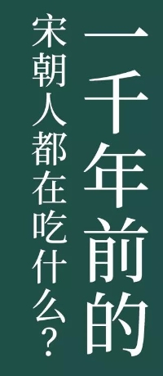**趣味宋之宴学习单**

1. **进食方式大变革**

宋代国内外贸易兴盛，经济富裕带动多采多姿的城市娱乐生活，对饮食也更加讲究，坐着吃、用筷子吃、共餐等饮食方式，开始于魏晋南北朝，直至宋朝才正式成为主流。从跪坐改为坐椅子，与服饰演变的关系。跪坐的原因是因为怕走光，“连裆裤”最早在东汉发明，魏晋南北朝普及，普及以后人们渐渐放弃跪坐，唐朝及五代还有少数遗老坚持跪坐，宋朝时都已习惯坐椅子吃饭。

1. **一日两餐变三餐**

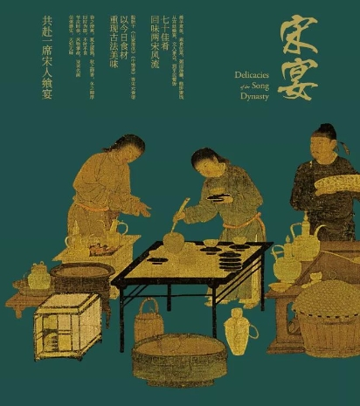(1)汴京高级官员的早餐时间(五更，凌晨三点)。(2)平民多为一日两餐（朝食九点、晡时五点），外加点心。(3)经济佳者一日三餐。平民一日两餐的生活习惯，影响饮食行业分为摊贩（只卖早餐）、食店（晚餐）、酒楼（正店、脚店，早晚餐都卖）。

3、**赴宴须知**

**吃饭有规矩，位子不能乱坐，不参加乡饮，不许考科举：**宴饮座位安排方式：首席（面对门）、主席（首席左边）、客席（首席右边）、末座（背对门）。

早朝后的工作餐与乡饮，透过认识饮食礼仪，窥探宴席中潜藏的官场文化。未能遵循礼仪者可能会对仕途造成不利影响。宋朝科举有三关，考生在当地参加一次“解试”，考中了就是举人。宋朝举人没有做官的资格，只相当于明清的秀才，但是可以去礼部参加“省试”，省试完再参加“殿试”，殿试完就成了“进士”。但宋朝的进士也没有做官的资格，想做官还得参加吏部的“铨试”，就像大学生毕业后，想当公务员还得参加公务员考试一样。

宋朝考生在通过解试后和进京省试以前，地方官有义务请他们吃饭，这顿饭叫做“乡饮”。

|  |
| --- |
| 家宴席位安排图： |

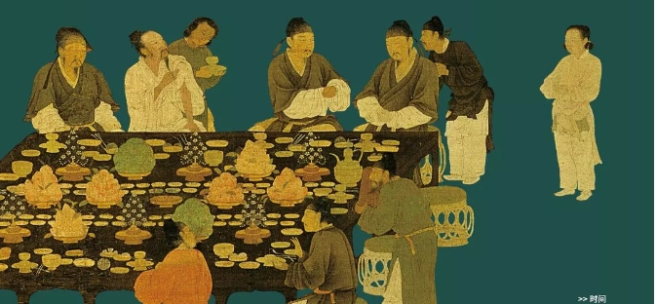

1. 科举考试卷

葵卯年进士科考卷

1. 必答题（共3题）30分 籍贯 姓名
2. 公元960年由宋太祖 建立，到公元1127年政权南迁的这段时间，被称为北宋，定都 。
3. 宋代国内外贸易兴盛，经济富裕带动多采多姿的城市娱乐生活，对饮食也更加讲究， 、用筷子吃、 等饮食方式，开始于魏晋南北朝，直至宋朝才正式成为主流。
4. 公元1127年五月，宋徽宗另一个儿子 逃到南京，即位为帝，即宋高宗，重建宋朝，后称为南宋，以后定都 ，即现杭州。

二、选做题（共2题选其中一题作答）20分

1、简述“北宋无将，南宋无相”

1. 简述一日两餐变三餐？

三、判语题（共1题）20分

1、（现在）馒头——（宋朝） 3、（现在）烧饼——（宋朝）

2、（现在）包子——（宋朝） 4、（现在）面条——（宋朝）

1. 策论题（共1题）30分

**岳飞没如期赴宴，被解雇兵权**

南宋初年有四员大将：韩世忠、刘光世、岳飞、张俊，抵抗金兵、平定民变，立下汗马功劳。

绍兴十一年，宋金议和，战争暂时停止，宋高宗想解除兵权。旨意一下，唯独岳飞坚持要打，不收复中原誓不罢休。岳飞手握南宋精兵，将在外，君命有所不受，宋高宗怕逼急了造反，于是解除岳飞兵权的艰巨任务就落到秦桧头上。

**秦桧的主意是挑拨离间，让其他大将恨岳飞，把岳飞孤立起来。**秦桧写信给韩世忠、张俊、岳飞等将领，通知他们赶到杭州论功行赏，犒赏功臣。但岳飞拖了六、七天才到。这六、七天里，秦桧每天都在西湖上请诸将吃饭，每天都说：“大功臣怎么还没到啊！”大家问谁是大功臣，秦桧说：“岳飞岳少保，他的功劳无人能比。”然后特意大声嘱咐手下人：“待岳少保来，益令堂厨丰其燕具”等岳少保来了，筵席规格还要提高，不然不符合他的身份。等岳飞终于到了，不明就里的他，见同袍对他冷漠不理，雄心壮志锐减，被顺利解除了兵权。

请问：秦桧多次在宴席说：“待岳少保来，益令堂厨丰其燕具”，此话为何能成功挑拨岳飞与诸位将领的关系？岳飞在此事件中的缺失有哪些？

1. 进士榜

